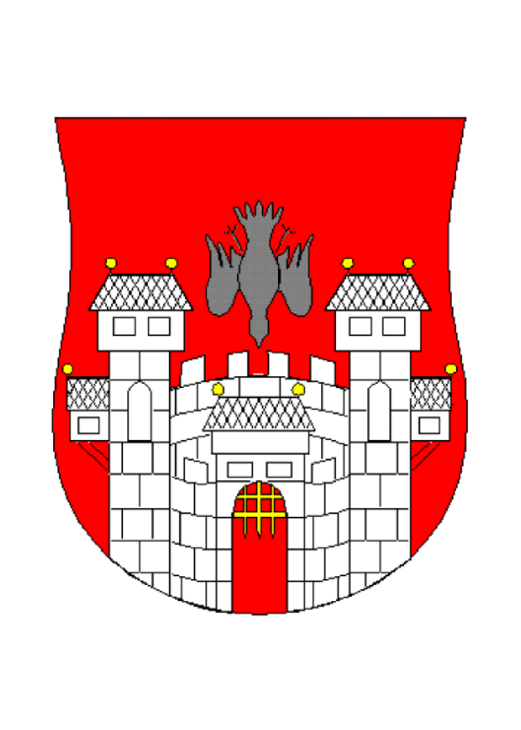  MESTNA OBČINA MARIBOR  MESTNA UPRAVA  Kabinet župana | 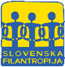  

Številka: 09100-3/2011
Datum: 31.7.2026

ZADEVA: SPOROČILO ZA JAVNOST

8. SLOVENSKI KONGRES PROSTOVOLJSTVA

Evropsko leto prostovoljstva 2011 zaključujemo s prvo
podelitvijo državne nagrade za prostovoljstvo

Združeni narodi so razglasili leto 2001, torej prvo leto novega tisočletja, za mednarodno leto prostovoljstva. Deset let pozneje smo v Evropskem letu prostovoljstva. Prostovoljstvo kot aktivnost, s katero lahko spreminjamo svet, je slogan leta in 8. Slovenskega kongresa prostovoljstva.

Predstavniki prostovoljskih organizacij, nacionalnih in lokalnih oblasti, prostovoljci in drugi posamezniki, ki se s prostovoljstvom ukvarjajo, se bodo 5. in 6. decembra zbrali v Mariboru. Povezali jih bodo trije dogodki, ki bodo potekali v tamkajšnji Dvorani Union.

V ponedeljek ob 10. uri se bo pričel tradicionalni, letos že 8. Slovenski kongres prostovoljstva. Z razpravami in delavnicami se bo dotaknil različnih tem (Zakona o prostovoljstvu, sodelovanja prostovoljskih organizacij z državnimi službami, prostovoljstva v šolah, mednarodnega prostovoljstva, korporativnega prostovoljstva, težav organiziranega prostovoljstva idr.), govorci pa bodo skupaj z udeleženci kongresa poskušali pripraviti osnove za nadaljnje delo na področju razvoja prostovoljstva.
V okviru dvodnevnega kongresa bo Mestna občina Maribor kot tretje slovensko mesto prejela naslov Mesta prostovoljcev, prav tako pa bodo udeleženci kongresa sprejeli t.i. Mariborski manifest prostovoljskih organizacij.

V večernih urah bo na mednarodni dan prostovoljstva, 5. decembra, potekala svečana prireditev, na kateri bo Odbor RS za podelitev državnih priznanj na področju prostovoljstva prvič podelil državna priznanja in nagrado s področja prostovoljstva. Nagrajencem jih bo izročil predsednik države dr. Danilo Türk.

V torek, 6. decembra, s pričetkom ob 11. uri, pa bomo dosežke Evropskega leta prostovoljstva na svojstven način sklenili na posebni zaključni prireditvi. Leto, ko je prostovoljstvo pod žarometi, ko smo dobili Zakon o prostovoljstvu, ko je moč beležiti porast prostovoljskih aktivnosti in s prostovoljstvom obarvanih dogodkov, ko se glasneje kot kdajkoli sliši, da je prostovoljstvo priložnost za izražanje solidarnosti, tolerantnosti, spoštljivosti in sočutja do soljudi, je tudi leto, ko se potreba po prostovoljski pomoči izkazuje na najrazličnejše načine in v vse več okoljih.

Ambasadorka prostovoljstva Barbara Miklič Türk pogosto poudarja, da prostovoljci zapolnjujejo vrzel med državnimi ustanovami in aktivnostmi, ki so še posebej pomembne za ranljive skupine ljudi. Zato bo pomembno, da ob izteku leta ne bomo le šteli vseh naših dosežkov, temveč, da si bomo postavili cilje in orisali korake, kako bomo tudi nadalje gradili pot za razvoj in širjenje prostovoljstva med posamezniki, ki so tisti, ki ustvarjajo in povezujejo naše skupnosti.

Lenka Vojnovič
Stiki z javnostmi
Slovenska filantropija
Poljanska cesta 12, 1000 Ljubljana
t.: 01/430 12 88, f.: 01/430 12 89
m.: 051/ 654 726
www.filantropija.org,
www.prostovoljstvo.org
Obišči nas na FB

